**Argenis Jose**

**Procesadores IBM de 4 a 16 bits**

Los procesadores IBM de 4 a 16 bits son una etapa fundamental en la historia de la computación siendo utilizados principalmente entre los años 1960 y 1980. Estos procesadores estaban diseñados para realizar tareas específicas como procesamiento de datos comerciales, contabilidad y automatización de oficinas. Si bien algunos modelos tenían capacidades limitadas en cuanto a procesamiento matemático complejo, su diseño orientado a bytes y su conjunto de instrucciones optimizado para operaciones lógicas y de cadena los hacía ideales para aplicaciones empresariales.

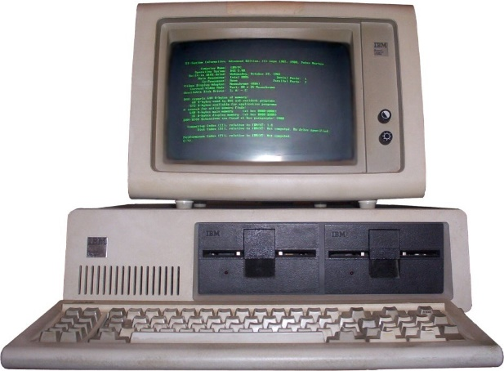

**IBM System 3 (16 bits)**

El IBM System 3 fue lanzado en 1969, fue uno de los primeros sistemas de cómputo accesibles para empresas pequeñas y medianas este equipo marcó un hito en la informática comercial gracias a su orientación a tareas administrativas y contables siendo una herramienta clave en la automatización de oficinas [1]

Su arquitectura: Poseía una arquitectura de 16 bits, orientada a caracteres y con direccionamiento base más desplazamiento también utilizaba tecnología MOSFET en sus versiones más avanzadas.

Cantidad y tipo de registros: Disponía de 2 registros base de 16 bits, junto a registros internos como el Instruction Address Register y el Address Recall Register.

Conjunto de instrucciones: Contaba con entre 28 y 31 instrucciones según el modelo estas incluían operaciones de movimiento, suma, resta y comparación de datos decimales. No contaba con instrucciones de multiplicación o división por hardware.

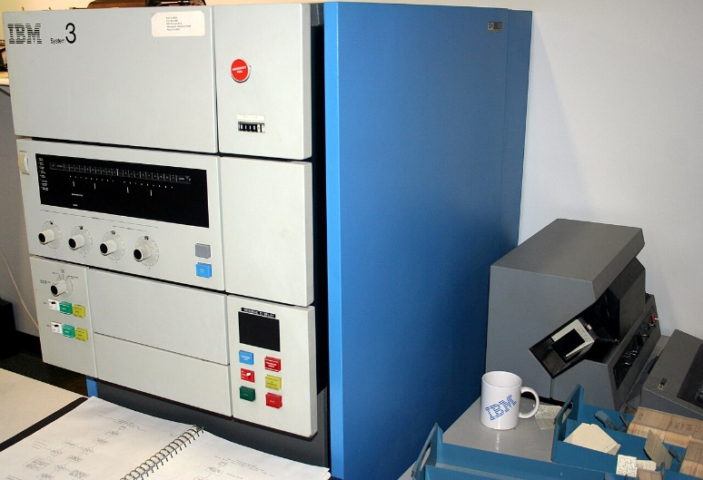

**IBM System 360 Modelo 20 (8 bits)**

El IBM System 360 Modelo 20, presentado en 1964, fue una versión económica y popular entre la serie System 360, diseñada específicamente para pequeñas empresas que requerían procesamiento básico fue una puerta de entrada al mundo de la computación corporativa [2]

Arquitectura: A diferencia de los demás modelos System 360, que eran de 32 bits, el Modelo 20 tenía una arquitectura simplificada de 16 bits y direccionamiento de 16 bits.

Cantidad y tipo de registros: Incluía 8 registros de propósito general de 16 bits.

Conjunto de instrucciones: Usaba un subconjunto limitado del set completo de instrucciones del System 360 centrado en operaciones aritméticas, lógicas, de salto y manipulación de memoria.

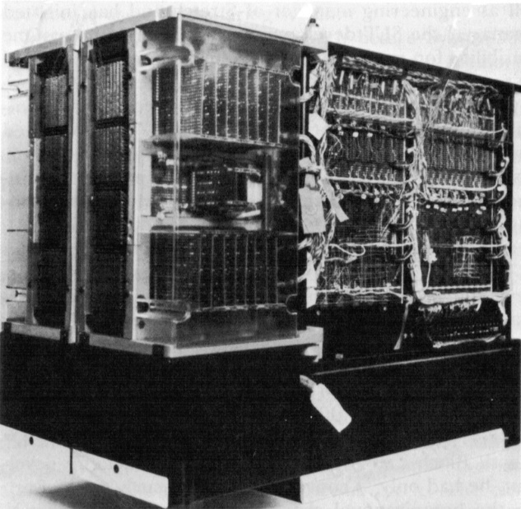

Referencias

[1] P. W. Roome, C. Brewer, and J. A. Peterson, “An approach to the collection and manipulation of time-based data using the IBM PC and BASICA,” *Bioinformatics*, vol. 1, no. 1, pp. 51–54, 1985, doi: 10.1093/bioinformatics/1.1.51.

[2] S. Furber, “Microprocessors: the engines of the digital age,” *Proceedings of the Royal Society A: Mathematical, Physical and Engineering Sciences*, vol. 473, no. 2199, p. 20160893, Mar. 2017, doi: 10.1098/rspa.2016.0893.